1. 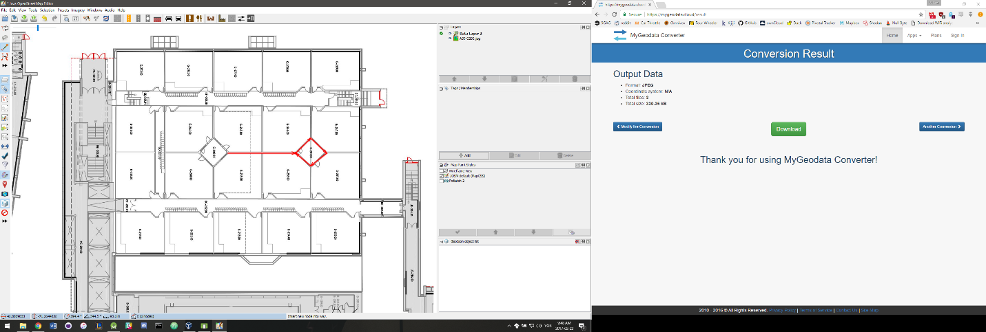Tracer la carte dans un layer avec le plan du cégep en dessou du layer. Pour ca, aller dans (imagery..import image for layer) et changer le pdf vers un fichier kml avant.
2. 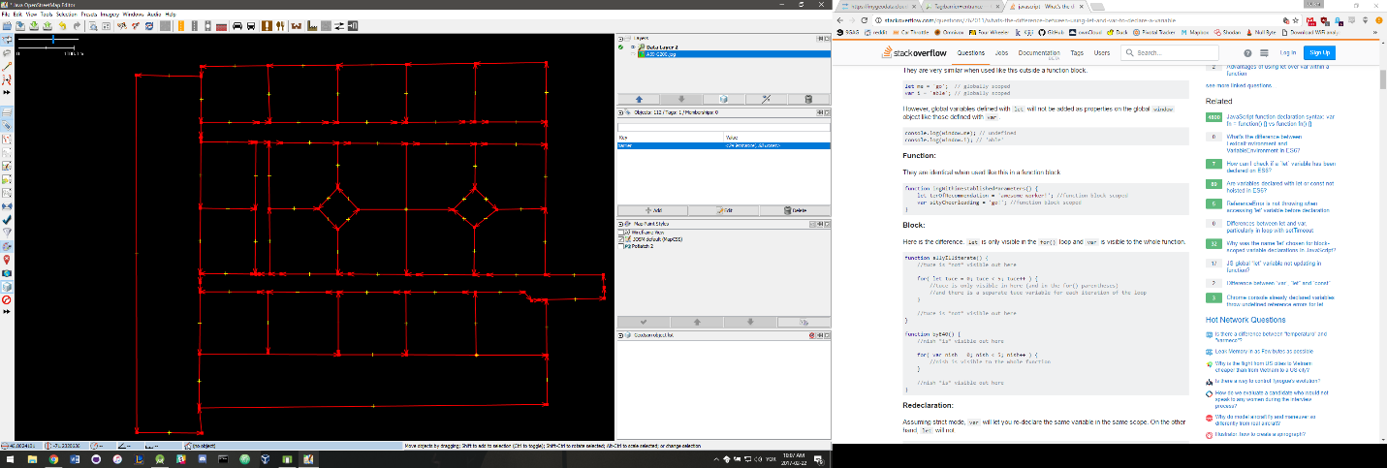Prendre l’outils Draw Node et cliquer deux fois de suite sur l’emplacement de la porte, sans rien déplacer/toucher aller dans l’usine et selectionner Entrance.

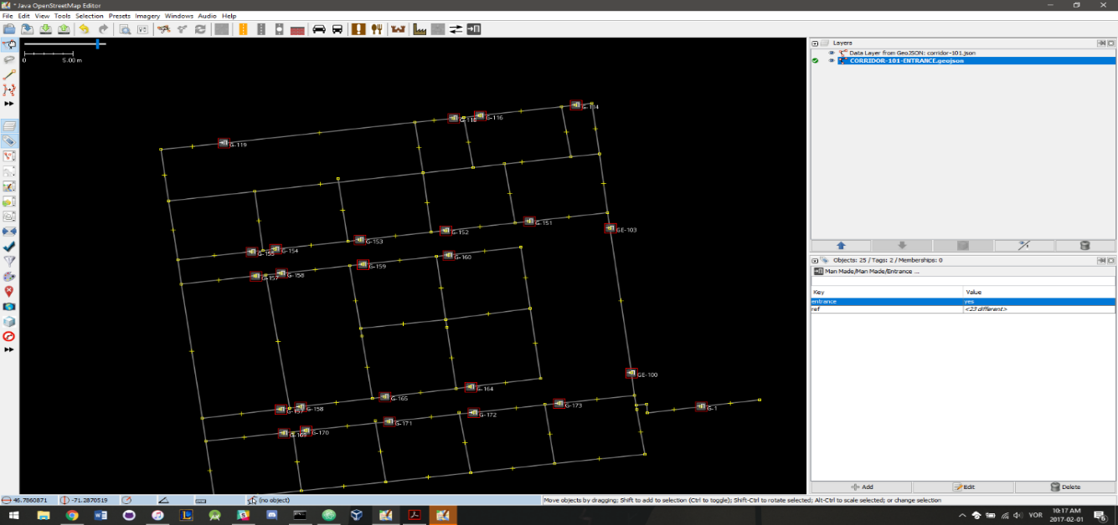

1. Selectionner les entrées et les copier dans un nouveau layer.
2. 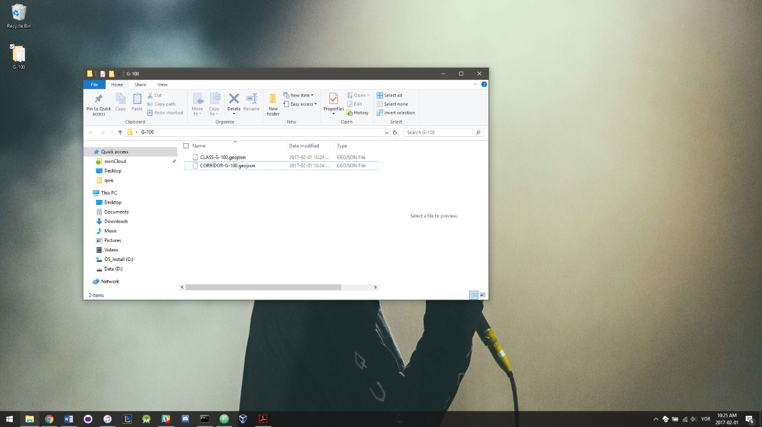Placer les portes du nouveau layer au dessous des autres.
3. Enregistrer chque layer (corridor et class) avec des nom différents en geojson.